TEMA 03 – LINUX. ADMINISTRACIÓN Y CONFIGURACIÓN

Uso del sistema operativo Linux

* Uso del SO Linux
  + Casesensitive
  + Entorno de escritorio por defecto de Ubuntu: Gnome (a partir 42)
    - Otros: KE, Xcfe, LXDE, Cinnamon
  + Gestor de ventanas: controla gestión, aspecto y posición de las ventanas en una interfaz gráfica de usuario (GUI)
    - Ofrece aplicaciones, integración entre ellas y una experiencia de usuario más completa
    - Existen: IceWM, Fluxbox, Openbox…
  + Interfaz gráfica
    - Escritorio: fondo escritorio (carpeta en el fichero personal)
    - Botón Aplicaciones: esquina inferior izquierda
    - Dock: barra lateral izquierda (apps abiertas y favoritas)
    - Menú del sistema (superior derecha): conf, bloqueo, cierre…
    - Selector de ventanas – Actividades: ventanas abiertas
    - Menú aplicaciones: gestionar la aplicación que esté en primer plano
    - Calendario y notificaciones
  + Terminal
    - Muchas tareas son necesarias realizarlas mediante comandos
    - Atajo: Ctrl+Alt+T o botón secundario y “Abrir en una terminal”
    - Se puede acceder directa- a terminales o consolas virtuales (Ctrol+Alt+(F1-F7)
      * Normalmente la 2 o la 7
      * Comando: ‘sudo chvt n’ (n equivale al número de terminal)
      * $: usuario normal
      * #: usuario root
    - Sintaxis general de los comandos
      * ‘comando [ -o | --opción ] … [ argumentos ] …
      * Opción: para cambiar el comporta- de ese comando o la info que muestra
      * Argumento: indicar sobre qué objeto o dato se a a ejecutar ese comando
    - Comandos iniciales
      * ‘history’: muestra los últimos comandos utilizados
        + -c: borra el historial
      * ‘clear’: borra la pantalla
      * ‘date’: muestra o cambia la fecha
        + ‘date [opciones]… [+formato]
        + -s, --set=STRING: establece la hora que se le indique en STRING
        + En formato:



* + - * + Ejemplos:

‘date’: fecha en formato completo

‘date +%D’: formato dd/mm/yy

‘date +%T’: formato hh:mm:ss

‘date +%F’: yyyy-mm-dd

* + - * ‘whoami’: muestra el nombre del usuario
      * ‘who’: muestra quién está conectado al sistema
        + -a: muestra la fecha de arranque del sistema, los usuarios conectados, la terminal donde están y el nivel de arranque del sistema
      * ‘sudo’ (super user do): permite ejecutar otros comandos con privilegios
        + También para ejecutar comando como otro usuario
        + No todos los usuarios pueden utilizar este comando
      * ‘uname’: muestra info sobre el SO y el equipo
        + -a: muestra toda la información (menos -p y -i si se desconoce)
        + -s, --kernel-name: nombre del kernel
        + -n, --nodename: nombre de red del equipo
        + -r, --kernel-release: versión de publicación del kernel
        + -v, --kernel-version: versión y fecha de compilación
        + -p, --processor: tipo de procesador o unknown
        + -i, --hardware-platform: tipo hardware o unkwnown
        + -o, --operating-system: muestra el SO
      * ‘lsb_release’: info distribución, version Linux y versión LSB (Linux Standard Base, base estándar de Linux)
        + Proyecto que desarrolla un conjunto de estándares para que las distribuciones Linux sean + compatibles entre sí
        + Info en /etc/lsb-release
        + -i, --id: muestra la id del distribuidor
        + -d, --description: descripción de la distribución instalada
        + -r, --release: número de la versión
        + -c, --codename: muestra el nombre de la versión
      * ‘lshw’: muestra lista completa del hardware (como sudo)
        + Opciones son para el formato de salida (-html, -xml, -json, -short…)
      * ‘passwd’: cambia la contraseña de un usuario
        + ‘passwd [opciones] [usuario]
        + Sin opciones ni argumentos, cambia la del usuario
        + Para otros usuarios, sudo
        + -d, --delete: la deja vacía
        + -e, --expire: fuerza a que caduque y obligará al usuario a cambiarla en el siguiente inicio de sesión
        + -l, --lock: bloquea cuenta (añade un “!” en el campo contraseña del fichero /etc/shadow)
        + -u, --unlock: desbloquea (elimina el “!”)
      * ‘exit’: termina la sesión de un usuario o sale de la terminal
      * ‘logout’: sale de la sesión en una terminal virtual o terminal de entrada (no el modo gráfico)
      * ‘reboot’: reinicia sistema
      * ‘shutdown0: apaga, pausa o reinicia el sistema
        + ‘shutdown [opciones] [tiempo]
        + -H, --halt: detiene o pausa el sistema
        + -P, --poweroff: apafa el sistema (default)
        + -r, --reboot: reinicia
        + Tiempo: now (ahora) o número (en minutos)

Gestión de archivos y directorios

* Estructura del sistema de archivos

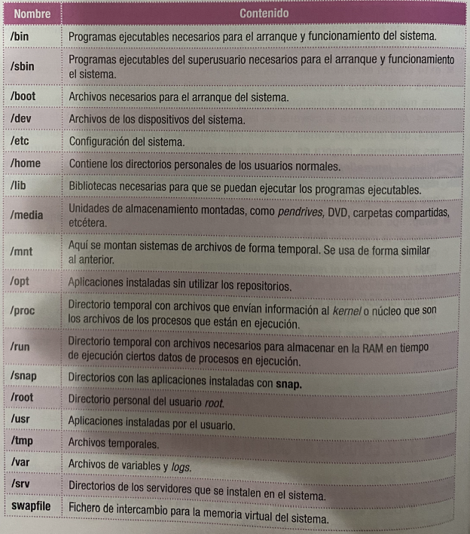

* + Ficheros en Linux
    - Hasta 255 caracteres
    - NO carácter /
    - . para extensiones
    - Cada fichero tiene un nodo índice o inodo
      * Número de inodo: número entero positivo diferente para cada fichero (salvo enlaces duros)
      * Nombre del fichero
      * Permisos del fichero
      * Tipo de archivo (regular, directorio, enlace…)
      * Tamaño en bytes
      * Dispositivo donde se encuentra
      * Enlaces que tiene
      * Propietario del fichero: UID del propietario
      * Grupo del archivo: GID del grupo
      * Fecha de creación, acceso y modificación
      * Bloques: tabla con los bloques donde se encuentra el fichero
  + Directorios especiales
    - En todos los directorios siempre hay 2 entradas que se añaden al crear un directorio:
      * .: referencia al mismo directorio
      * ..: referencia al directorio superior
    - Raíz: /
    - Directorio personal: ~
  + Ruta absoluta y ruta relativa
    - Ruta absoluta: desde “/”
      * Única
    - Ruta relativa: desde “.”
      * Tantas como directorios haya dentro de ella
      * Contaría también “../..” para ir 2 directorios atrás
* Trabajar con archivos y directorios
  + Modo gráfico
    - Ubuntu: Nautilus
    - Por defecto se abre la carpeta personal
    - Opción de ver archivos ocultos
    - Para acceder a raíz: Otras ubicaciones -> En este equipo
  + Terminal
    - ‘ls’ (list directory): muestra el contenido de los directorios
      * ‘ls [opciones] [fichero]
      * -d, --directory: muestra info sobre el directorio en vez de sobre su contenido
      * -a, -all: muestra también ocultos
      * -l: formato largo
      * -i, --inode: muestra el inodo de cada fichero
      * -h, --human-readable: muestra el tamaño en la mayor unidad de medida
    - ‘pwd’ (print working directory): muestra la ruta absosuta del directorio actual
    - ‘mkdir’: crea directorio
      * -p, --parents: crea los directorios padres si es necesario
    - ‘cd’ (change directory): cambio de directorio, sin nada al personal
      * -: va al directorio donde se ha estado anteriormente
      * ..: sube un directorio
      * ~: directorio personal
    - ‘rmdir’: elimina directorios que estén vacíos
      * -p, --parents: borra directorios padres si es necesario
    - ‘rm’: elimina ficheros y directorios
      * -i: pregunta antes de cada eliminación
      * -R, -r, --recursive: elimina directorios y su contenido de forma recursiva
    - ‘cp’: copia ficheros
      * ‘cp [opciones]… origen… destino
      * -R, -r, --recursive: copia directorios de forma recursiva
    - ‘mv’: mueve uno o varios ficheros (al mismo cambia el nombre)
      * ‘mv [opciones]… fuente destino’
      * ‘mv [opciones]… -t directorio fuentes…
      * -u, --update: mueve solo si no existe o es anterior en la fecha
      * -i, --interactive: pregunta antes de sobrescribir
      * -f, --force: fuerza la sobrescritura
      * -t, --target-directory=DIRECTORIO: mueve todas las fuentes al directorio destino
    - ‘touch’: modifica la fecha de un fiche y, si no existe, lo crea en blanco
    - ‘stat’: muestra información sobre el fichero que se le pase como argumento
      * ‘stat [opciones]… fichero…’
      * -f, --file-system: muestra info del Sistema de archivos
    - ‘du’: muestra el espacio usado en el disco
      * -h, --human-readable: en la unidad de mayor medida
    - ‘df’ (display free): muestra el espacio libre en dispositivos almacena- y particiones
      * -h, --human-readable
    - ‘ln’ (link): crea un enlace o un enlace simbólico al ficher o directorio que se le pase como argumento
      * Enlace (enlace duro) se puede considerar como otro nombre para el mismo archivo
      * Enlace simbólico: fichero que apunta hacia otro que puede ser una carpeta u otro tipo de fichero (como un acceso directo)
      * ‘ln [opciones]--- fichero_o_directorio enlace
      * -s, --symbolic: hace que el enlace sea simbólico
      * -i: mostrará el mismo inodo en ambos
    - ‘whereis’: muestra la ruta de los ficheros fuentes, los ejecutables y las páginas del manual del comando que se le pase como parámetro
    - ‘locate’: busca ficheros rápida- por el nombre
      * No busca por el árbol de directorios, sino en una base de datos que se actualiza con el comando ‘updatedb’
      * -b, --basename: busca solo lo que coincida con el nombre del archivo
      * -i, --ignore-case: case insensitive
      * -w, --wholename: busca en la ruta complete del archive (default)
    - ‘find’: busca ficheros que coincidan con el patrón por el árbol de directorios
      * ‘find [opciones]… [directorios] [criterios] [acción]
      * -L: sique los enlaces simbólicos en la búsqueda
      * -maxdepth levels: número de niveles a bajar en la búsqueda
      * Criterios
        + -type {b, c, d, p, f, l, s}: tipo de fichero a buscar
      * Acciones
        + -delete
        + -exec comando \: para cada fichero que coincida con la búsqueda ejecuta el comando indicado
  + Metacaracteres



* + - Caracteres especiales:



* + Sustitución de comandos
    - Se puede hacer que la salida de un comando se devuelva en forma de cadena para utilizarla con otro o bien para guardar su valor en una variable
    - $ (<comando>)
    - ``>comando>``
  + Separación de comandos y ejecución condicional
    - “;”: separador de instrucciones
    - ||: el segundo se ejecuta si el primero no ha dado un resultado correcto
    - &&: el segundo se ejecuta si el primero se ha ejecutado correcta-
    - Para ejecutar varios comandos en una línea también se pueden emplear los alias
      * ‘alias actualiza=”sudo update && sudo upgrade”
      * Para ejecutarlo solo se escribe el alias: ‘actualiza’
      * Para borrarlo: ‘unalias actualiza’
      * Para ver los alias: ‘alias’
  + Redireccionamientos y tuberías (pipes)

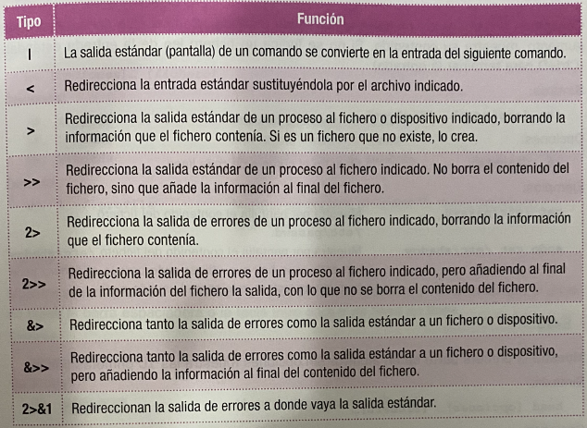

* + - El 0 indica la entrada estándar (teclado)
    - El 1 indica la salida estándar (pantalla)
      * No es necesario ponerlos general-
    - El 2 se utiliza para indicar la salida de errores
  + ‘cat’ (catenate): concatena ficheros y los muestra en la salida estándar
    - Con un solo fichero como argumento, muestra su contenido
    - -n, --number: muestra el número de cada línea
  + ‘head’: muestra la primera parte de un archivo (sin opciones 10 líneas 1as)
    - -c, --bytes=núm: muestra los núm primeros bytes
    - -n, --lines=núm: muestra las núm primeras líneas
  + ‘tail’: última parte (mismas opciones que ‘head’ + -f)
    - -f, --follow: muestra las últimas líneas a medida que crece el fichero
  + ‘wc’ (word count): muestra el número de líneas, palabras y bytes de un fichero
    - -c, --bytes: muestra nº bytes
    - -l, --lines: muestra nº líneas
    - -w, --words: muestra nº palabras
  + ‘more’: muestra el contenido de un fichero y se para a final de pantalla en espera de que el usuario pulse la barra espaciadora o la tecla Intro para ir de línea en línea
    - -n, --number: muestra el número de cada línea
  + ‘less’: similar a ‘more’, pero más completo y tiene más funciones
  + ‘cut’: elimina secciones de cada línea de uno o varios ficheros
    - -d, --delimiter=delim: utiliza delim como carácter delimitador
    - -f, --fields=lista: selecciona los campos a mostrar
    - -c, --characters=lista: muestra los caracteres indicados en lista
  + ‘sort’: ordena las líneas de un fichero de texto o indica si está ordenado o no
    - ‘r, --reverse: orden inverso
    - -c, --check: comprueba si la entrada está ordenada, pero no ordena
  + ‘grep’: busca coincidencias del patrón en ficheros
    - -e patrón, --regexp=patrón: utiliza patrón para buscar
    - -E, --extended-regexp: utiliza expresiones regulares extendidas (como usar egrep)
    - -i, --ignore-case
    - -v, --invert-match: realiza una búsqueda de lo que no coincida
    - -w, --word-regexp: busca solo palabras completas
    - Las expresiones regulares se pueden hacer con las tablas anteriores y con:



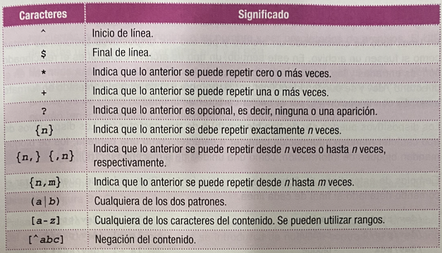

* Ficheros especiales
  + Un tipo de archivo especial es el relacionado con las entradas y salidas hacia los dispositivos
  + Se encuentran en /dev
  + Se pueden identificar por su nombre y por el 1r carácter de la línea en un ‘ls -l’
  + Ejemplos:

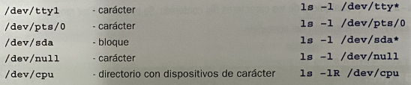

* + Otros: sockets (s) (permiten la comunicación de procesos en red) y tuberías o pipes (p) (permiten la comunicación entre procesos)

Gestión de usuarios y grupos locales

* Usuarios y grupos
  + UID (User ID): único de cada usuario
  + Los usuarios deben pertenecer al menos a un grupo (grupo primario o ppal)
  + Resto de grupos del usuario: grupos secundarios
  + Cada grupo tiene un GID (Group ID)
  + Tipos de usuarios:
    - Usuario root: administrador del sistema o superusuario
      * Tiene todos los privilegios sobre el sistema y acceso a todo
      * Si se puede iniciar sesión con él hay que hacerlo con cautela
      * Su UID es 0 y su directorio personal es /root
    - Usuarios del sistema o especiales: no son usuarios que van a iniciar sesión en el sistema
      * Tampoco son usuarios físicos
      * Suelen ser usuarios que necesitan ejecutar ciertos procesos y servicios a su nombre y ser propietarios de archivos
      * UID 1-999
    - Usuarios estándar o normales: usuarios que iniciarán sesión en el sistema
      * UID de 100 en adelante
      * Directorio personal: /home/carpeta_con_su_nombre
  + Gestión en el entorno gráfico
    - Se puede agregar usuarios
    - Tras “Desbloquear…”: modificar contraseña, cambiar nombre usuario
    - Admins pueden añadir usuario
      * Tipo de cuenta
      * Nombre completo (nombre usuario)
      * Nombre de usuario (cuando inicie sesión y directorio home)
      * Contraseña
    - Para realizar la gestión de forma más completa, instalar “Usuarios y grupos” (sudo apt install gnome-system-tools)
      * Añadir y eliminar usuarios
      * Gestionar grupos (añadir, eliminar, modificar)
      * Ajustes avanzados: modificar info de contacto, privilegios
        + En avanzado, desactivar cuenta, cambiar directorio home, Shell, grupo principal y UID
        + Desactivar usuario modifica el /etc/shadow añadiendo un “!” al inicio del campo
  + Comandos relacionados con la gestión de usuarios y grupos
    - Mayoría desde ‘sudo’
    - ‘adduser’: añade usuario
      * También para añadir un usuario a un grupo existente
      * --system: crea un usuario del sistema
      * --home DIR: crea el directorio personal donde se indique en DIR
      * --shell SHELL: la Shell del usuario predeterminada será la indicada en SHELL
      * --no-create-home: no crea el directorio personal
      * --uid ID: el UID será el indicado en ID
      * --ingroup GROUP | --gid ID: especifica el grupo primario del usuario, que se puede indicar mediante el nombre del grupo en GROUP o mediante su GID en ID
    - ‘addgroup’: añade un grupo al sistema
      * --system: añade un grupo del sistema
      * --gid ID: el GID del grupo será el indicado en ID
    - ‘deluser’: elimina un usuario del sistema
      * --remove-home: elimita el directorio del usuario eliminado
      * --remove-all-files: elimina todos los ficheros del sistema que pertenezcan a ese usuario
    - ‘delgroup’: elimina un grupo de usuarios
      * --only-if-empty (si no, avisa de que no y no borra)
    - ‘usermod’: modifica la cuenta de un usuario
      * -d, --home: cambia el directorio personal del usuario
      * -m, --move-home: mueve el contenido del directorio personal al nuevo
      * -a, --apend: añade el usuario a los grupos que se indique con -G
      * -G, --groups GRUPOS: lista de grupos separadas por comas
      * -l, --login X: cambia el nombre del usuario
      * -s, --shell X: cambia la Shell de inicio del usuario
      * -L, --lock X: bloquea y “!” en el shadow
      * -U, --unlock X
    - ‘groupmod’: modifica un grupo
      * -g, --gid GID: modifca el GID del grupo
      * -n, --new-name: modifica el nombre del grupo
    - ‘chsh’: cambia el Shell de inicio del usuario
      * -s Shell: cambia el Shell por el indicado
      * ‘chsh -s /bin/sh usuario’
    - ‘id’: muestra info sobre el usuario con su UID y los grupos con su GID
      * Con -un ofrece la misma info que el comando ‘whoami’
      * -g, --group: muestra solo el grupo principal
      * -G, --groups: muestra los GID de los grupos a los que pertenece
      * -u, --user: muestra el UDI
      * -n, --name: muestra el nombre en vez de los números
    - ‘groups’: muestra los grupos a los que pertenece el usuario
      * Si no se especifica usuario, muestra la info sobre el usuario que ejecuta el comando
    - ‘chown’: cambia el propietario y el grupo de uno o varios archivos
      * -R, --recursive: cambia los subdirectorios de forma recursiva
      * ‘chown usuario fichero.txt’: cambia el propietario a fichero.txt
      * ‘chown usuario:grupo fichero.txt’: cambia propietario y grupo
    - ‘chgrp’: cambia el grupo de uno o varios archivos
      * -R, --recursive: cambia los subdirectorios de forma recursiva
      * ‘chgrp –recursive grupo ~/trabajos’: cambia el grupo de la carpeta trabajos y todas las subcarpetas
  + Ficheros de configuración
    - Se encuentran repartidos en varios lugares de la estructura
    - Contienen info necesaria para la configuración del SO
    - A través de ellos se puede modificar el comporta- del sistema
    - ‘/etc/login.defs’: contiene los valores predeterminados que tendrá el usuario nuevo
    - ‘/etc/passwd’: info sobre los usuarios del sistema

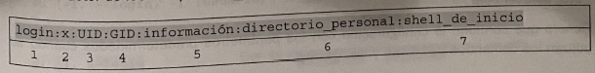

* + - * 1: nombre del usuario
      * 2: x que hay contraseña encriptada en ‘/etc/shadow’
      * 3, 4: identificadores del usuario y del grupo principal del usuario
      * 5: infor sobre el usuario (campos GECOS)
      * 6: directorio personal
      * 7: Shell que se ejecutará por defecto
    - ‘/etc/shadow’: contiene info sobre la contraseña de cada usuario y de la contraseña cifrada
      * Accesible a root por seguridad
    - ‘/etc/group’: info sobre los grupos definidos en el sistema
      * Usuarios pertenecen a grupo primario o principal (suyo)
      * Opcional- a otros
      * La “x” de la contraseña hace referencia al ‘/etc/gshadow’
      * Nombre del grupo, x, GID, lista por comas de integrantes
      * ‘grupo:x:GID:usuarios
    - ‘/etc/gshadow’: contraseñas de los grupos
      * Acceso solo root
      * ‘nombre:contraseña:administradores:miembros
    - ‘/etc/deluser.conf’: configuración con los parámetros predeterminados cuando se utilizan los comandos ‘deluser’ y ‘delgroup’
    - ‘/etc/adduser.conf’: configuración con los parámetros predeterminados cuando se usan los comandos ‘adduser’ y ‘addgroup’
    - ‘/etc/shells’: ruta de las shells o intérpretes de comandos válidos
      * Si tiene ‘/bin/false’ o ‘/usr/sbin/nologin’ no podrá iniciar sesión
    - ‘/etc/skel’: directorio que tiene el contenido del directorio de los usuarios que se añadan al sistema
  + Cambiar de usuario o ejecutar comandos con privilegios de otro usuario
    - ‘su’: cambia de usuario
      * Si no se indica nada, como root
      * Pide propia contraseña
      * -, -l, --login: ejecuta los scripts de inicio de sesión del usuario
    - ‘sudo’: permite ejecutar comandos con permisos o privilegios root
      * También por otro usuario si se especifica
      * Previamente pertenecer a grupo sudo o estar en ‘/etc/sudoers’
      * Solicitará la clave propia
      * -i, --login: ejecuta los scripts de inicio de sesión del usuario (parecido a ‘su -l’)
      * -l, --list: si no se indica comando, muestra qué tiene permitido hacer el usuario
      * -u <usuario>, --user=<usuario>: realiza la acción como el usuario indicado en vez de como superusuario o root
      * -e, --edit: edita un fichero con privilegios de root o del usuario específico
    - ‘visudo’: editor para el contenido del fichero ‘/etc/sudoers’
      * La 1ª vez preguntará qué editor usar
  + Directorio personal del usuario e inicio de sesión
    - ‘/home_nombre_usuario’
    - El del usuario root: ‘/root’
    - ‘sudo su’, ‘sudo -i’: para entrar como root desde otro usuario
      * No hace falta conocer la contraseña de root, sino la propia
      * Hay que pertenecer al grupo sudo

Permisos

* Todos los archivos pertenecen a un usuario y a un grupo
* Por defecto, usuario que crea y grupo primario
* 3 grupos de permisos
  + Propietario del grupo (u)
  + Pertenecientes al grupo (g)
  + Resto (o)
* ‘chmod’: establece los permisos de un archivo o directorio
  + ‘chmod [opciones] permisos[, permisos]… archivos…
  + ‘chmod [opciones] numero_octal archivos…
  + Modo simbólico:
    - ‘chmod [ugoa] [[-+=] [rwxXst]] archivos…
  + Tabla permisos:

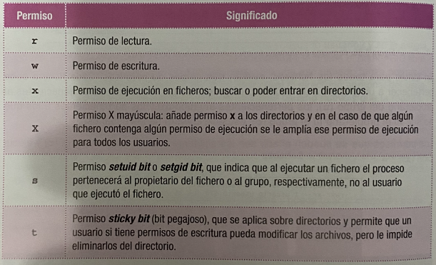

* + Modo numérico:
    - (Especiales, si los hay,) Usuario, grupo, resto
    - 0: ningún permiso
    - 1: ejecución
    - 2: escritura
    - 4: lectura

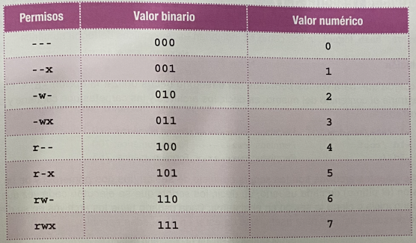

Gestión de procesos y servicios

* Introducción
  + Proceso/tarea: programa que está en ejecución
  + Cada vez que se ejecuta un programa se crea uno o varios procesos
  + Puede haber más de un proceso o instancia de un mismo programa
    - Propiedades, contexto… (usuario que lo lanza, dueño del proceso, permisos del proceso, si ha sido llamado por otro proceso…
  + Cada proceso se identifica por un PID (Process ID)
* Gestión de procesos
  + Monitor del sistema
    - En la utilidad “Monitor del sistema”, pestaña “Procesos”
    - Se ven procesos en ejecución e info
    - Puede estar en segundo plano durmiendo o en ejecución
    - Botón derecho en el proceso: detener, continuar, finalizar, matar, ver propiedades, cambiar prioridad
  + Comandos para gestionar procesos
  + ‘ps’: informa del estado de los procesos que se están ejecutando en el sistema
    - -A, -e: muestra todos los procesos
    - -l: formato largo
    - -y: muestra la cantidad de memoria física
    - ‘a’: muestra todos los procesos con su terminal
    - ‘u’: utiliza un formato adecuado para ser visualizado
    - ‘x’: muestra todos los procesos aunque no tengan asignada una termina
  + La información que muestra ‘ps’ es en un instante determinado, para que se vaya refrescando:
    - ‘top’ o ‘htop’
    - Si ‘htop’ no viene instalado por defecto: ‘sudo apt install htop’
  + ‘pstree’: muestra un árbol con los procesos del sistema
  + ‘nohup

&’

* + - Estos comandos se utilizan para poder ejecutar procesos en segundo plano y así dejar libre la terminal
    - Se utilizan para procesos que no necesitan interacción con el usuario
    - Se pueden utilizad de alguna de las siguientes formas:
      * ‘nohup <comando>’
      * ‘<comando> &’
  + ‘nice’: ejecuta los procesos con una prioridad más baja o muestra la prioridad determinada
    - ‘nice [-n <prioridad>] [comando]’
    - Prioridad: -19 (mayor prioridad) a 20 (menor prioridad)
  + ‘renice’: modifica la prioridad de un proceso en ejecución
    - ‘renice [opciones] <identificador>’
    - -p, --p: interpreta qué identificador es el PID del proceso
    - -n, --priority: *identificador* es la prioridad nueva del proceso
    - -u, --user: *identificador* son los nombres o UID de los usuarios
  + ‘jobs’: muestra los trabajos activos asociados a una terminal
    - -l: muestra demás el PID de cada proceso
  + ‘fg’: envía a ejecutarse a primer plano un trabajo que estuviese en segundo plano
    - ‘fg [id_trabajo]
    - Sin operando selecciona el primer trabajo mostrado con el comando ‘jobs’
    - Si se quiere seleccionar otro, se escribirá ‘%2’ para indicar el segundo, ‘%3’ para el tercero y así sucesivamente
  + ‘bg’: envía a ejecutarse en segundo plano un trabajo que estuviese parado
    - ‘bg [id_trabajo]’
    - Ídem funcionamiento a ‘fg’
  + ‘kill’: por defecto mata el proceso
    - Si se van a matar varios, se escribe el PID de todos ellos separados por un espacio
    - Se puede escribir el nombre del proceso en vez del PID
    - ‘killall’: mata todos
    - -u, --user <usuario>: procesos asociados al nombre de usuario
    - -i, --interactive: pide confirmación antes de terminar cada proceso
  + ‘time’: ejecuta un programa y muestra el tiempo de uso de los recursos del sistema
* Gestión de servicios
  + Introducción
    - Proceso que se está ejecutando en segundo plano
    - Está a la espera de ser llamado por el usuario u otro proceso para realizar la tarea para la que ha sido programado
    - En Linux: daemons (Disk and Execution Monitor), demonio en español
    - ‘systemd’: sistema para gestionar y administrar los procesos y servicios
    - Se puede gestionar a través del comando ‘systemctl’
  + ‘systemctl’
    - Principal utilidad para gestionar lo que se denomina unidades en ‘systemd’
    - Las unidades pueden ser servicios (service), dispositivos (device) objetivos de inicio (target), temporizadores (timer), etc.
    - ‘systemctl [opciones…] comandos…’
    - -t, --type=: lista separada por comas de las unidades que listar
    - -a, --all: muestra todas las unidades
    - ‘sudo systemctl start|stop|restart|reload <nombre_servicio>’
    - ‘sudo systemctl enable|disable<nombre_servicio>’
      * El ‘enable’ es que se iniciará, para que sea ahora ‘—now’
    - El nombre del servicio puede escribirse sin el ‘.service’
    - ‘systemctl -t service list-units –all’: mostrar todos los servicios

Copias de seguridad

* Introducción
  + Hacerlas de forma planificada y con regularidad
  + Total o íntegra: realiza una copia de todos los archivos que se quieran respaldar
  + Incremental: solo se copian los archivos modificados desde la última vez
    - Para restaurarla, hay que recurrir a la última total más las incrementales que se hayan ido realizando
  + Diferencial: respalda los archivos que hayan sido modificados desde la última copia de seguridad total o íntegra
    - Se necesitaría la última total y diferencial
  + Conveniente: /home, algunos de /etc y /var/log para poder investigar y descubrir qué causó un posible fallo en el sistema
* Utilidad para copias de respaldo
  + Ubuntu: Copias de respaldo de Déjà Dup
* Comandos para copias de seguridad
  + ‘tar’: utilidad para empaquetar archivos y directorios
    - -c, --create: crea un nuevo archivo
    - -f, --file: indica el archivo que será el nombre del paquete de tipo ‘jar’
    - -t, --list: muestra la lista de los ficheros que contiene el paquete
    - -v, --verbose: muestra el proceso de archivo de los ficheros
    - -x, --extract: extrae ficheros del archivo de tipo paquete ‘tar’ que se indique
    - Para comprimir varios ficheros y empaquetarlos en un solo archivo habría que combinar la utilidad ‘tar’ con ‘gzip’, ‘bzip2’ u otro
    - -z, --gzip: comprime el fichero ‘tar’ con la utilidad ‘gzip’
      * El paquete tendría la extensión ‘.jar.gz’ o ‘.tgz’
    - -j, --bzip2: comprime el fichero ‘tar’ con la utilidad ‘bzip2’
      * El paquete tendría la extensión ‘.tar.bz2’ o ‘.tbz2’
  + Los comandos de compresión también se pueden utilizar directa- después de haber creado el paquete
  + ‘gzip’ y ‘gunzip’: comprime o descomprime ficheros
    - Reemplaza los ficheros a comprimir por otro del mismo nombre y extensión ‘.gz.’ o ‘.tgz’ (si es un archivo de paquete)
    - -l, --list: muestra información de cada fichero que comprime
    - -r, --recursive: comprime los directorios y su contenido de forma recursiva
    - -f, --force: fuerza la (des)compresión, incluso si el archivo ya existe
  + ‘bzip2’ y ‘bunzip2’ igual, pero con ‘.bz2’ o ‘.tbz2’

Programación de tareas

* Programar una tarea
  + ‘at’: ejecuta la tarea en el instante indicado
    - Puede ser que no esté instalado: ‘sudo apt install at’
  + ‘atq’: muestra los trabajos pendientes de ejecución
  + ‘atrm’: elimina un trabajo por su número
* Ejecutar comandos programados
  + ‘crontab’: gestiona los ficereos crontab de cada unuario para ejecutar tareas de manera periódica
    - ‘crontab [-u usuario] [opciones]’
    - ‘crontab [-u usuario] fichero’
    - -u: usuario al que se le va a administrar el fichero
    - -e: edita el fichero crontab; si no existe, lo crea
    - -l: muestra el contenido del fichero
    - -r: elimina el fichero crontab

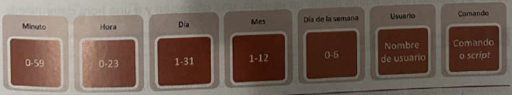

* + - En los cinco primeros campos, además de números, se puede:
      * *: todos los valores
      * ,: se pueden poner valores separados por comas
      * -: rango de valores
      * /: salto en los valores
    - También se pueden usar ciertos nombres con el significado siguiente:
      * @yearly: cada año
      * @monthly: cada mes
      * @weekly: cada semana
      * @daily: cada día
      * @hourly: cada hora

Monitorización del sistema

* Rendimiento
  + Monitor del sistema
    - Gráficamente: Aplicaciones -> Utilidades -> Monitor del sistema
      * Pestañas: Procesos, Recursos y Sistemas de archivos
    - Terminal: ‘gnome-system-monitor’
  + Carga promedio
    - Medida de procesos que compiten por la CPU o procesador en un instante de tiempo determinado
    - En Linux por defecto son 1, 5 y 10’
    - Se puede consultar con estos comandos:
    - ‘top’ y ‘htop’: muestran información de los procesos en tiempo real
    - ‘uptime’: muestra información sobre el tiempo que ha estado funcionando, el número de usuarios y la carga promedio
    - ‘w’: muestra lo mismo que ‘uptime’ y muestra los usuarios conectados y en qué terminal
      * Un 0 indica que no hay carga, que sería el mínimo
      * El valor ideal sería <1
      * Significa que la CPU está atendiendo a todos los procesos
      * Valores mayores: que puede haber colapso
* Eventos del sistema
  + Todo lo que sucede en el sistema se va almacenando en ficheros llamados ficheros de log
  + La info que contienen se puede ver directa- o utilizar alguna utilidad para verla
  + Ficheros de ‘log’
    - Cualquier actividad que sucede se puede consultar
    - A través de la aplicación Registros
    - ‘journalctl’: permite acceder a la info contenida en los archivos de evento del sistema o ficheros de log
      * ‘joutnalctl [opciones] [coincidencias]’
      * ‘journalctl -r’: muestra todos los eventos en orden inverso
      * ‘journalctl -f’: similar a ‘tail -f /var/log/syslog’
      * ‘journalctl -n10: muestra las 10 últimas líneas
      * ‘journalctl _UID=1000’: muestra los mensajes del usuario cuyo ID se indique
      * ‘journalctl -u <servicio>’: para controlar los eventos de un determinado servicio

Variables

* Lugar en la memoria donde el sistema o un usuario guarda cierta info que después será necesario recuperar
* Pueden ser locales, de Shell o de entorno
* También están las propias de usuario que puede utilizar en sus scripts
* El sistema usa variables para almacenar valores relativos a su config o necesarios para que este funcione de forma correcta
* Las variables de entorno se utilizan por los procesos ejecutados en un servidor y sirven para los clientes que accedan a este
  + Las variables locales y las de Shell solo afectan a la sesión activa en cada equipo
* ‘printenv’: para ver los valores de las variables de entorno se puede usar el comando
* Para ver el valor de alguna variable:
  + ‘printenv <variable>’
  + ‘echo $VARIABLE’
* ‘unset <variable>: elimina variable
  + También ‘env -u, --unset=NOMBRE’
    - Sin opciones, muestra las variables del entorno
* Export <variable>: para que una variable local pase a ser variable de entorno
* Variables más usadas:

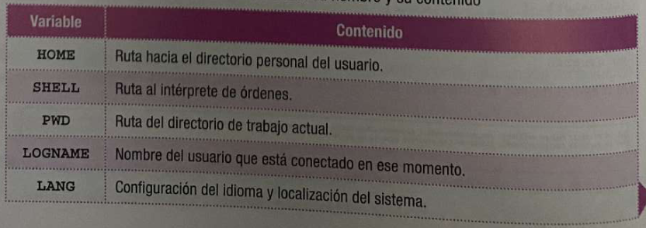

* ‘set’: para ver otras variables, como las variables de Shell
  + Variables de Shell más importantes:

* + Las variables se cargan en los ficheros de inicio y fin de sesión del sistema y de cada usuario
  + El usuario puede crear y utilizar sus propias variables:

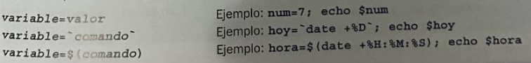

Introducción a los scripts de Linux

* Introducción
  + Serie de comandos que se ejecutarán cada vez que se ejecute el script
  + Para automatizar tareas del SO
  + Se suelen utilizar para automatizar tareas de administración del sistema, aunque se pueden utilizar para cualquier utilidad
  + Scripts del sistema que se ejcutan cada vez que el usuario inicia o cierra sesión:
    - ‘.bash_profile’
    - ‘.bash_logic’
    - ‘.profile’
  + Al cerrar sesión: ‘,bash:logout’
  + Extensión: .sh (no es obligatoria)
  + Necesitan permiso de ejecución (‘chmod +x’)
  + Incluirlos dentro de la ruta d la variable PATH o indicar la ruta
  + Primera línea: ‘#/bin/bash’
* Comentarios: ‘# comentario de línea’
* Variables específicas de los scripts



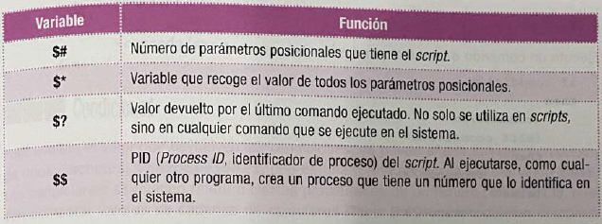

* Comandos
  + ‘echo’: muestra una línea de texto
    - -n ncars: lee solo los caracteres indicados en ncars
    - -p prompt: muestra la cadena prompt por la pantalla
    - -s: no muestra la salida que se lea
    - -t tiempo: espera un tiempo y expira al cabo del tiempo indicado
  + ‘shift’: desplaza a la izquierda los parámetros posicionales
    - El primer parámetro por la izquierda se pierde
* Estructuras condicionales y de control
  + ‘if/else’: ejecuta un comando o varios dependiendo de una condición

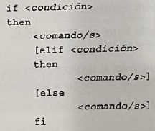

* + ‘for’: ejecuta uno o varios comandos el número de veces indicado en “valores”

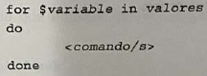

* + ‘while’: repite un código mientras no se cumpla una condición

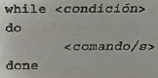

* + ‘until’: repite un código hasta que no se cumpla una condición

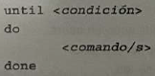

* + ‘case’: ejecuta un código u otro dependiendo de un valor

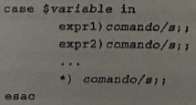

* + ‘select’: el valor de la variable puede ser uno de los que estén en la lista de valores
    - Una vez seleccionado, se ejecuta el comando/comandos que se indique

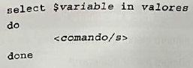

* Condiciones

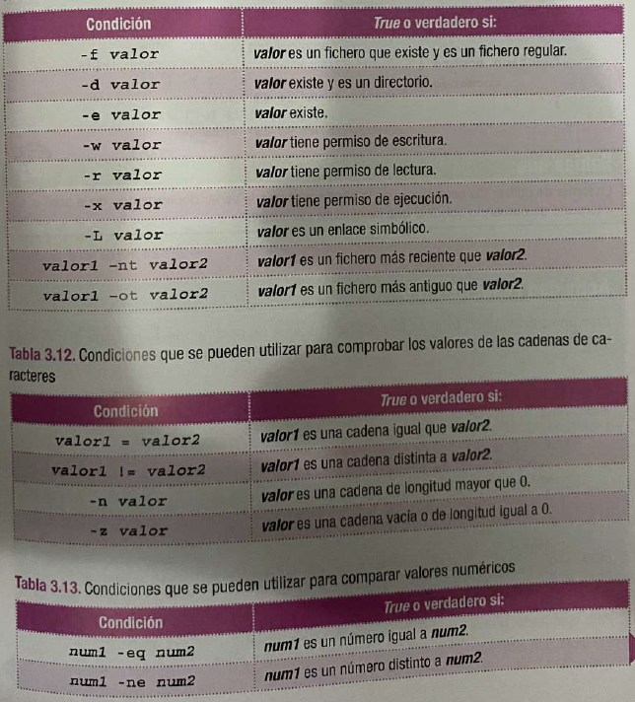



-a o %%: NAD

-o o ||: OR

!: NOT

* Funciones
  + Se pueden declarar funciones para poder llamarlas desde el código

